1. Praktikum

1)

Das Programm ist der Datei FixTimerate.c zu finden. Als Nachweis dient folgende Timeline, auf welcher die regelmäßigen Sleepintervalle gut zu erkennen sind. Diese sind ca. 1ms lang. (siehe rote Makierung)

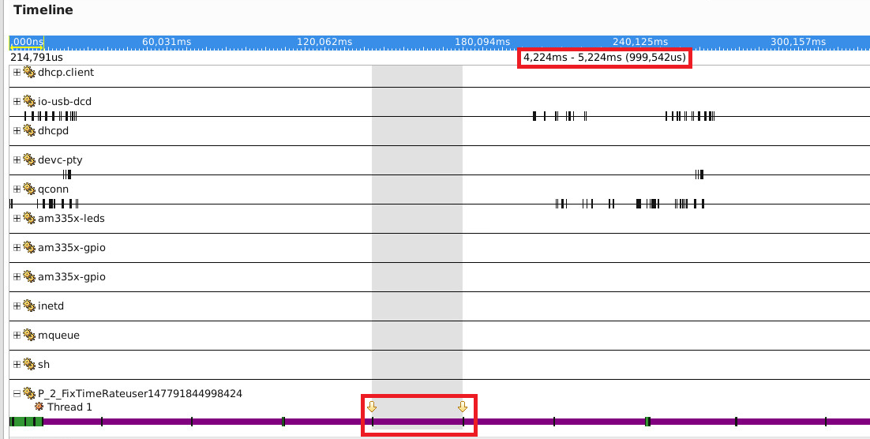

2)

Ein Versuch durch ausprobieren hat gezeigt das die Modifikation des Takes unter 1ms (1000 microsecs) nicht mehr sinnvoll einstellbar ist. Alle kleineren Werte führen zu keiner kleineren Zykluszeit. Die Werte wurden ähnlichen wie in Aufgabe 1 anhand der Timeline verglichen bis keine Veränderung der Intervalllänge mehr feststellbar war.

3)

Eine Modifikation würde das Ergebnis von Aufgabe 1 vermutlich nicht verändern. Da davon auszugehen ist, dass die Uhrzeit auch bei einem anderen Systemtakt korrekt mit (clock_gettime) ausgelesen werden kann und auch die Funktion clock_nanosleep identisch funktionieren sollte. Lediglich eine sehr langsame Taktrate, könnte eine ungenaue Systemuhr zur Folge haben, was sich wiederrum auf die Genauigkeit von Aufgabe 1 auswirken würde.